2025年初中学业水平考试模拟试题
中考化学
学校： 班级： 姓名： 学号： .
可能用到的相对原子质量、H—1 O—16 Ca—40
一、单项选择题（本题共10小题、每小题1分、共10分）
1. 下列项目涉及的变化属于化学变化的是（ D ）
A. 刺绣 B. 葫芦雕刻 C. 钩针编织 D. 缸窑烧造
2. 洁净的空气对人和其他动植物都非常重要。会对空气造成污染的是（ A ）
A. 二氧化硫 B. 氧气 C. 二氧化碳 D. 氮气
3. 下列物质属于纯净物的是（ C ）
A. 淘米水 B. 加碘盐 C. 蒸馏水 D. 不锈钢
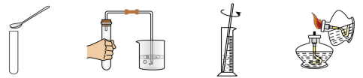
4. 规范实验操作是实验成功和安全的重要保证。下列操作正确的是（ B ）

A. 固体药品取用 B. 检查装置气密性
C. 配制溶液 D. 点燃酒精灯
5. 性质决定用途，用途体现性质。下列归纳错误的是（ A ）
A. 金刚石硬度大，可作铅笔芯 B. 活性炭具有吸附性，可作净水剂
C. 干冰升华吸热，可作制冷剂 D. 酒精具有可燃性，可作燃料
6. 建设生态文明与美丽中国，合理的垃圾分类、有效的垃圾回收与利用必不可少。下列说法不合理的是（ D ）
A. 废弃塑料回收利用可减少“白色污染”
B. 废弃电池填埋处理会造成土壤污染
C. 废旧金属回收利用能节约金属资源
D. 生活垃圾露天焚烧能保护生态环境
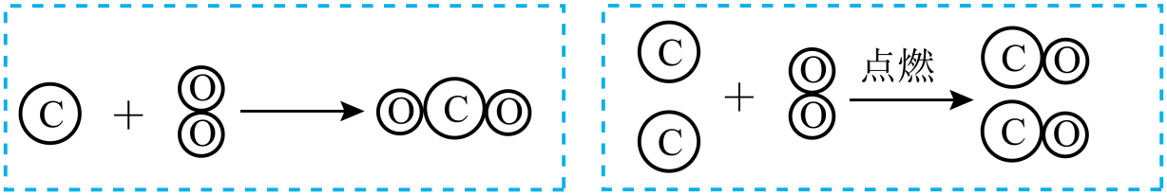
7. 木炭在空气中燃烧可能发生如下两个反应，结合反应的微观示意图判断，下列叙述错误的是（ B ）

A. 化学反应前后元素种类没有改变
B. 化学反应前后原子数目和分子数目均没有改变
C. 反应物的种类相同时，生成物的种类不一定相同
D. 使温度达到木炭的着火点，需要外界先提供能量
8. 海洋资源的综合利用是解决人类社会资源短缺的重要途径之一。工业上电解饱和食盐水时发生如下反应：
下列说法正确的是（ D ）
A. X的化学式为
B. NaCl和中氯元素化合价都为0
C. 该反应的基本反应类型是分解反应
D. 生成的是一种清洁的高能燃料
9. 食品加工、制药等领域广泛使用二水合氯化钙（）。工业上生产的主要流程如如图所示，下列说法正确的是（ B ）
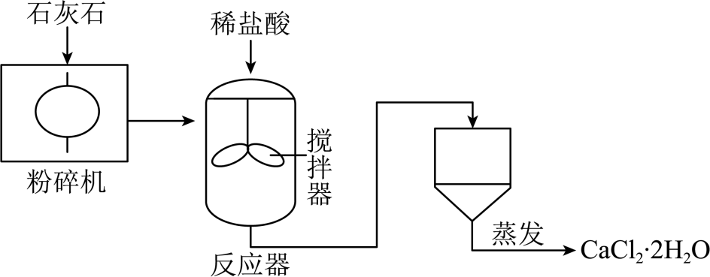

A. 石灰石的主要成分是
B. 粉碎可以增大反应物间的接触面积
C. 搅拌可以提高的产量
D. 反应器中生成的气体具有可燃性
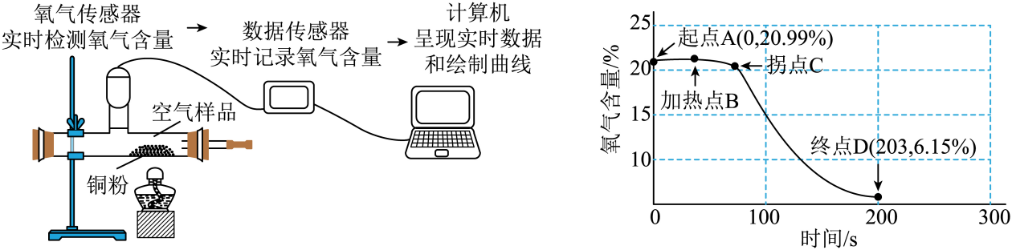
10. 为探究铜的化学性质，某同学借助氧气传感器在密闭装置中进行下图所示实验，观察实验现象并分析氧气含量随时间变化的曲线图。其中终点D（203，6.15%）表示时间为203秒时，装置中氧气含量为6.15%。结合图示判断下列说法错误的是（ C ）

A. 加热前的空气样品中氧气含量为20.99%
B. 铜在加热条件下能与氧气发生化学反应
C. 拐点C至终点D所对应的时间范围内，装置内物质的总质量逐渐减少
D. 通过现象证据和数据证据，可以从定性和定量的视角分析得出合理解释

二、填空题（本题共3小题，每空1分，共10分）
11. 高锰酸钾（）是生活中常用的消毒剂。回答下列问题。
（1）锰元素的符号是Mn； （2）用化学符号表示4个氧原子4O；
（3）高锰酸钾由3种元素组成。
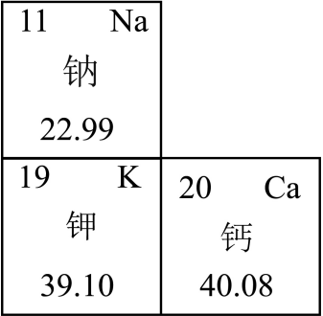
12. 如图为元素周期表中部分元素的相关信息，结合图示回答问题。

（1）钾的原子序数是19；
（2）三种元素中，Na/钠元素的相对原子质量最小；
（3）钠、钾和钙在元素分类中都属于金属元素；
（4）老年人缺Ca/钙元素会发生骨质疏松，容易骨折。
13. 根据如图中两种物质的溶解度曲线回答下列问题。
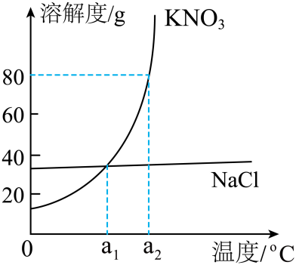

（1）当温度为a₁℃时，NaCl与的溶解度相同，在此温度下，两种物质饱和溶液的溶质质量分数的大小关系是相等；
（2）海水里含有大量NaCl，海水晒“盐”需要经过蒸发结晶过程。

三、简答题、本题共小小题，每空1分、化学方程式2分，共12分）
14. 结合我国传统佳节期间的一些活动，回答下列问题。
（1）离午节闻粽香，从微观粒子的角度解释闻到粽香的原因糖类；
（2）中秋节吃月饼，月饼中的面粉可为人体提供的营养素是分子在不断运动；
（3）过春节换新衣，选购衣服时，区分羊毛纤维与合成纤维的方法是取样灼烧（或点燃）闻气味，（取样可写可不写）。
15. 吉林省松原塔区盛产石油和天然气，回答下列问题。
（1）化石燃料是人类社会重要的自然资源，主要包括石油、天然气和煤；
（2）天然气的主要成分是甲烷（），请写出甲烷在空气中充分燃烧的化学方程式CH₄+2CO₂=点燃=CO₂+2H₂O。
16. 蒸汽眼罩可以舒缓眼部疲劳，其填充物的主要成分是：铁粉、食盐和活性炭等。
（1）全国资源的利用：蒸汽眼罩使用时发热是因为铁粉生锈，其原理是铁粉与空气中的水和氧气反应。
（2）金属资源的保护：蒸汽眼罩使用前需要密封保存，防止铁粉生锈；
（3）结合上述问题，谈谈你对铁生锈利或弊的认识。
好处：铁生锈可以吸收O₂和H₂O，作干燥剂/双吸剂；
坏处：浪费金属资源（开放题合理即可）
17. 化学活动小组对治疗胃酸分泌过多的食物和药物进行了分类整理。
食物 | 馒头、皮蛋、苏打饼干、花生等
药物 | 有效成分 | 氢氧化镁 | 碳酸镁 | 氧化镁 | 食品级铁粉
药物 | 类别 | 碱 | 盐 | 氧化物 | 单质
（1）胃酸的主要成分是盐酸或HCl，轻度胃酸过多时，可用馒头、皮蛋等食物调理；
（2）使用药物治疗胃酸过多时，有些药物与胃酸反应时有气体生成，容易导致胃内压强变大，引起不适。应在医生的指导下换成上表中的一种药物进行治疗．这种药物的有效成分可以是氧化镁或氧化镁或Mg（OH）₂或MgO。

四、实验与探究题（本题共2小题，每空1分，化学方程式2分，共12分）
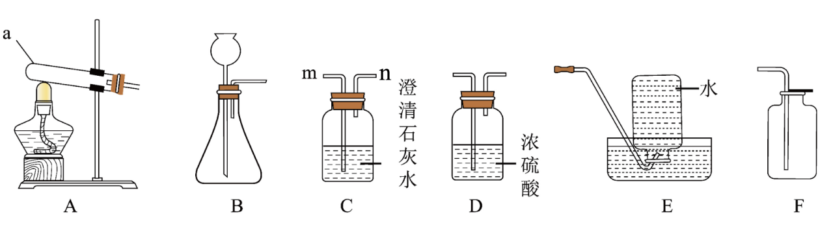
18. 结合下列实验装置示意图，请回答问题。

（1）写出仪器a的名称试管。
（2）实验室制取并检验时，气体应从C装置的m（填字母）端管口通入。
（3）实验室用过氧化氢溶液和二氧化锰混合制取氧气，发生反应的化学方程式为2H₂O₂=MnO₂=2H₂O+O₂↑，用此原理制取的氧气中含有水蒸气，若要制备并收集干燥的氧气，需要的实验装置组合是B、D、F（填字母）。
19. 土壤是植物生长发育的基质，研究土壤酸碱性对种植业及其发展具有重要意义。吉林省西部地区的苏打盐碱地因盐分重、碱化度高，一些作物难以优势生长。化学活动小组对苏打盐碱地的土壤样本进行了项目式探究。
【活动目标】探究苏打盐碱地土壤的酸碱性及开发利用。
【活动设计与实施】
（1）任务一：测定苏打盐碱地土壤酸碱性
实验步骤：
①选取一定量的上壤样本与蒸馏水，按1∶5的质量比在烧杯中混合，充分搅拌后静置，过滤后得到土壤浸出液。
②取少量土壤浸出液于试管中，滴加无色酚酞溶液，溶液变为红色。
③用胶头滴管吸取少量土壤浸出液，滴在pH试纸上，与标准比色卡比较。
形成结论：苏打盐碱地土壤呈碱性，PH≈9，在农业生产中可因地制宜选择或改良作物。结合下表选出该地区适合种植的作物是海水稻。
作物 | 小麦 | 燕麦 | 大豆 | 海水稻
适宜生长的pH范围 | 6.0~7.0 | 6.0~7.5 | 6.5~7.5 | 8.0~9.2
（2）任务二：探究苏打盐碱地土壤的成分
提出猜想：同学们结合已有知识，猜想苏打盐碱地土壤的成分中可能含有和。
查阅资料：与不反应；与能发生复分解反应，生成难溶于水的。
进行实验：
实验操作 | 实验现象 | 实验结论
步骤1：向土壤浸出液中滴加少量溶液、充分反应后过滤，得到滤液 | 有白色沉淀产生 | 土壤浸出液中含有
步骤2：向步骤1的滤液中滴加足量稀盐酸 | 有气泡产生 | 土壤浸出液中含有
交流反思：
①请写出步骤2中任意一个反应的化学方程式：
NaHCO₃+HCl=NaCl+H₂O+CO₂↑
或Na₂CO₃+2HCl=2NaCl+H₂O+CO₂↑。
②有的同学认为以上实验操作不严谨，应在进行步骤1时滴加足量或过量的CaCl₂/BaCl₂溶液，才能确定土壤浸出液中含有。
改进实验：小组同学调整方案后，重新进行了实验。
形成结论：苏打盐碱地土壤中含有和。
（3）任务三：探索苏打盐碱地土壤的治理和综合利用
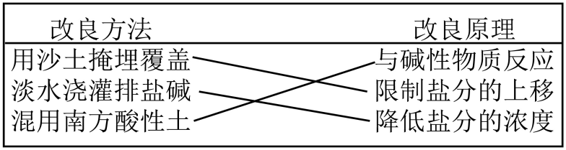
治理：结合所学知识将下列苏打盐碱地土壤改良方法与改良原理连线

综合利用：吉林省推进苏打盐碱地综合利用，曾经颗粒无收的盐碱地变成了沃土良田。

五、计算题（本题共1小题，共6分）
20. 1839年，林则徐在虎门海滩主持销烟，显示了中华民族反抗外来侵略的坚强意志。这次销烟过程利用了生石灰（CaO）与水反应的原理。化学活动小组依据这一原理设计了系列实验，请参与计算：
（1）CaO中钙元素和氧元素质量的最简整数比为5：2。
（2）利用化学方程式计算：56g的CaO与恰好完全反应生成时，参加反应的的质量。18g

